今日动态
2026.3.17 阴

我们今天来了20位小朋友，王禹洲、黄宇泽、吴璟逸、朱子元、郭闻政、刘砚宁、孙若黎、陈佳玥、王清羽、万昱舒、高研、吴璧岑小朋友请假。
其中范诗婷、蒲书瑶、周昕妤、万昱舒、包星允、陆悠悠、姚远、刘熠赫、赵永辰、郭旭、张存熙、戴金轩、丁奕辰、万泓呈、陈佳玥、王以沫、白宇阳、马欣雨、陈锦瑜等宝宝，入园后能熟练找到自己的水杯位置，将水杯整齐归位，还认真走到签到区，专注地完成签到小任务，小小的动作里藏着满满的秩序感与自理力，每一步都做得有模有样～
入园篇
故事一：我能自主吃点心
今天吃的点心是牛奶、饼干。点心时光里，宝贝们有序围坐桌边，安静品尝着香甜的点心与温热的牛奶，自主端起小杯子细细饮用，耐心等待同伴，在温馨的氛围里慢慢养成了良好的进餐习惯，也学会了珍惜食物、友好共处。
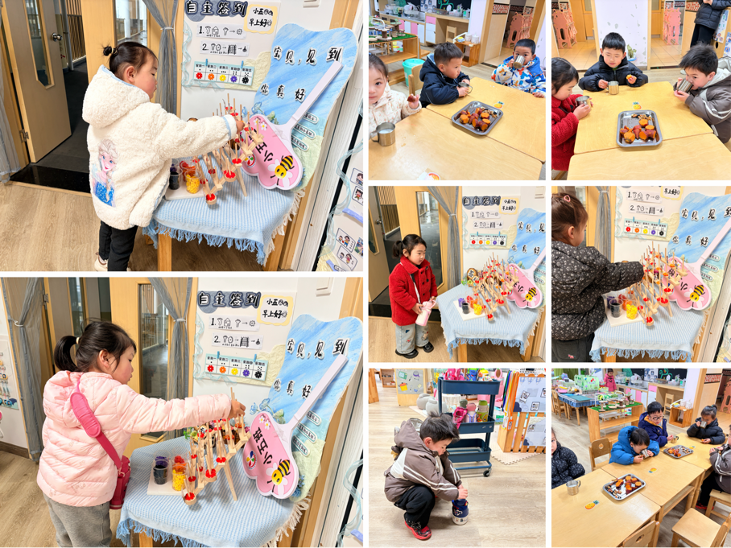

区域游戏篇
今日区域游戏时间其中范诗婷、蒲书瑶、周昕妤、万昱舒、包星允、陆悠悠、姚远、刘熠赫、赵永辰、郭旭、张存熙、戴金轩、丁奕辰、万泓呈、陈佳玥、王以沫、白宇阳、马欣雨、陈锦瑜等小朋友能自主选择区域并友好合作，宝宝们通过在娃娃家（角色扮演）、建构区（搭建培养空间思维）、美工区（创作锻炼精细动作）、益智区（玩拼图、串珠等提升逻辑与手眼协调）、图书区（读绘本、认图画培养阅读兴趣与表达），让幼儿在玩中学习、发展能力。在这些丰富的区域游戏里，小班的宝贝们在玩中学、学中玩，每一次探索、每一次互动都是他们成长的印记，伴随他们在幼儿园的每一天都精彩纷呈。

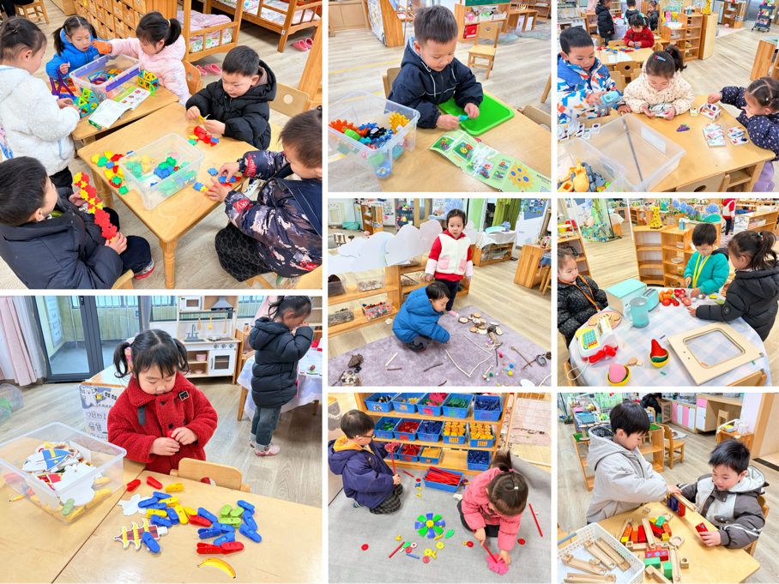

集体活动篇：扶爷爷奶奶走路
活动内容：
音乐《扶爷爷奶奶走路》是一首两段体结构的音乐，第一段音乐柔和、缓慢，表现爷爷奶奶走路的缓慢、不便的特点。第二段音乐节奏欢快、有力，表现小朋友走路的轻快活泼。本次活动主要引导幼儿欣赏音乐理解音乐内容，尝试用简单的动作表现音乐角色以及音乐中的情境。
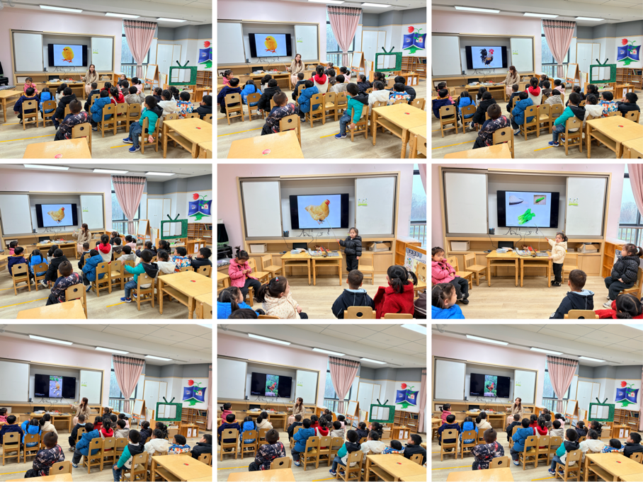
其中范诗婷、蒲书瑶、周昕妤、万昱舒、包星允、陆悠悠、姚远、刘熠赫、赵永辰、郭旭、张存熙、戴金轩、丁奕辰、万泓呈、陈佳玥、王以沫、白宇阳、马欣雨、陈锦瑜等理解音乐内容能能根据音乐内容以及情绪进行模仿，表现小朋友和爷爷奶奶走路姿势的不同，能感受音乐节奏、强弱的不同，初步体验分角色进行表演的快乐。
午餐篇
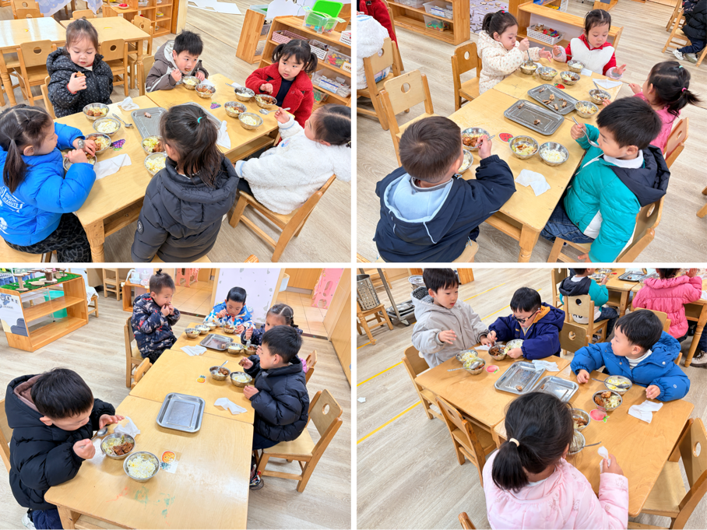

家园合作：
1.近期传染病高发季，请多关注宝贝们身体状况哦，尽量去人少的地方，避免交叉感染。
2.请给宝贝勤剪指甲哦！

